**Leer- en samenwerkingsovereenkomst**

**Team PADvinders**

**BOOT02**



**Opdrachtgever:** Barbara Bijlstra

**Product Owner:**  Mike Hofstede

**Delegated Product Owner:** Mike Hofstede

Mert Cakir

**Scrum Coach:** Irene Overtoom

**Scrum master:** Rob Speksnijder

**Overige teamleden:** Matthew Fransdonk

Ashraf Aboushousha

Inhoud

1.0: Missie

1.0.1: Statement

1.0.2: Doelstelling

2.0: Individuele leerdoelen per teamlid

2.1: Matthew Fransdonk

2.2: Mert Cakir

2.3: Ashraf Aboushousha

2.4: Rob Speksnijder:

3.0: Team leerdoelen (SWOT)

3.1: SWOT-analyse

3.2: SMART-leerdoelen SWOT-analyse

4.0: Verwachtingen en afspraken

4.1: Verwachtingen van onze samenwerking

4.2: Leren van elkaar

4.3: Werkwijze

4.3.1: Google Drive

4.3.2: GIT

4.3.3: Trello

5.0: Scrum taakverdelingen

5.1: Scrum rollen

5.2: Scrum rollen beschrijving

6.0: Teamblog

7.1: Aanwezigheid

8.0: Contactgegevens

8.0.1: Product Owner

8.0.2: Opdrachtgever

8.0.3: Delegated Product Owner

8.0.2: Scrum Coach

8.0.3: Scrum master

8.0.4: Projectleden

9.0: Ondergetekend akkoord

# 

# 1.0: Missie

Dit samenwerkingsovereenkomst is bedoeld voor de Project Agile Development (PAD) team ´PADvinders´. Hieronder wordt onze statement en onze doelstelling beschreven.

## 1.0.1: Statement

Wij zijn een team die de buurtbewoners willen helpen door ze bewust te maken van zelfredzaamheid.

## 1.0.2: Doelstelling

Wij willen na dit project in staat zijn om minimaal 25% van de buurtbewoners van Stichting BOOT in de Indische buurt zelfredzaam te laten worden.

# 2.0: Individuele leerdoelen per teamlid

In dit hoofdstuk worden de individuele leerdoelen per teamlid besproken. De leerdoelen zijn volgens de SMART methode geformuleerd.

## 2.1: Matthew Fransdonk

* ***Samenwerken:*** *Ik wil binnen dit project alle vragen die ik wil stellen ook echt daadwerkelijk stellen aan mijn teamleden/docenten/opdrachtgever. Hierdoor hoop ik een beter/duidelijk beeld te krijgen over dat waar ik mee zit.* ***Ik ga om de twee weken vragen aan mijn teamgenoten of ze vinden dat ik genoeg vragen stel en of ze vinden dat ik alles duidelijk vind. Als ze positief reageren, dus vinden dat ik genoeg vragen stel, vind ik dat mijn doel gehaald is.***

* ***Leervermogen:*** *Ik wil tijdens dit schooljaar minstens 75% van al mijn opdrachten op de juiste manier inplannen. Zo heb ik beter overzicht over de opdrachten die ik nog moet gaan maken en kom ik minder snel in tijdsnood. Ik wil op het moment dat ik opdrachten krijg, gelijk kijken hoeveel tijd ik er ongeveer voor nodig zal hebben. Dan zal ik hem op logische wijze inplannen. Mijn doel is pas behaald op het moment dat ik merk dat ik dus 75% van de opdrachten minstens 24u voor de deadline af heb.*
* ***Professioneel vakmanschap:*** *Ik wil tijdens PAD een goed overzicht hebben over de tijd die ik voor opdrachten nodig heb. Van tevoren zal ik naar de opdracht waarmee ik mij bezig ga houden kijken en op die manier de tijd wat het me gaat kosten inschatten. Hierdoor wil ik ervoor zorgen dat ik niet meer op het laatste moment moet stressen omdat ik opdrachten nog afmaken. Mijn doel is pas behaald op het moment dat ik mijn opdrachten 24u voor de deadline af heb gemaakt.*
* ***Communicatief vermogen:*** *Tijdens PAD wil ik graag actief meedoen aan de daily standups zodat ik precies kan vertellen tegen mijn teamgenoten wat ik de afgelopen dagen precies heb gedaan. Ik ga om de twee weken aan mijn teamgenoten vragen of ze vinden dat ik actief mee doe aan de daily standups. Als ze vinden dat ik actief mee doe, vind ik dat mijn doel behaald is.*

## 2.2: Mert Cakir

* ***Samenwerken:*** *Ik wil voor het project PAD socialer zijn tegen nieuwe teamleden. Hierbij staat de omgang met elkaar en elkaar respect tonen centraal. Of ik dit goed heb gedaan kan gemeten worden door aan het eind van diverse sprints aan projectleden te vragen hoe het is om met mij samen te werken en of er nog verbeterpunten zijn. Ik ben tevreden als ik aan het eind van het project PAD, verbeteringen heb gemaakt met mijn sociale vaardigheden. Dit doe ik door alle retrospectives (dus aan het eind van het project) van alle sprints te vergelijken met elkaar en een conclusie uit te trekken. Als ik dit heb gedaan heb ik mijn leerdoel behaald.*
* ***Leervermogen:*** *Dit jaar (schooljaar 2015/2016) wil ik voor mijn hbo-opleiding ‘System and Network Engineering’, 60 ECTS bemachtigen om mijn propedeusediploma te kunnen ontvangen. Dit ga ik halen door wekelijks een planning te maken en mij hieraan te houden. Daarnaast zal ik ook aanwezig zijn bij alle lessen. Dit ga ik meten door middel van een Excel-Spreadsheet te maken en mijn voortgang te bewaken van mijn studiejaar:*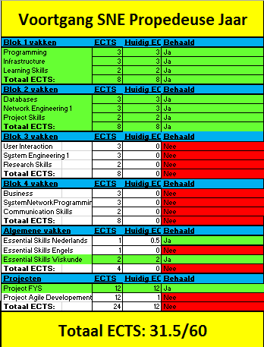

*Plannen door middel van sticky notes te maken (wekelijks).*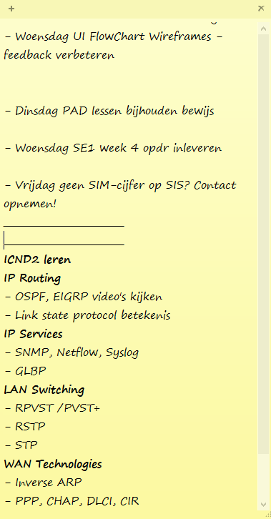

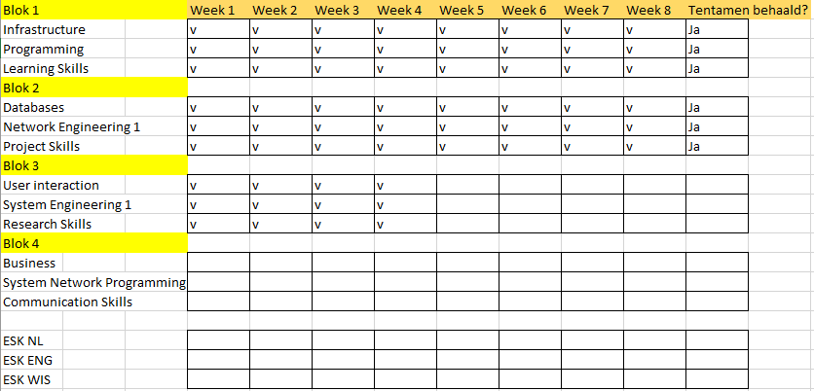

*Elke week aanwezig zijn bij elke les. Dit is momenteel mijn voortgang.*

*Het doel is alleen voor mij bestemd om mijn propedeusediploma dit jaar te kunnen bemachtigen. Het doel is haalbaar aangezien ik alle vakken in blok 1 en 2 heb afgerond met een voldoende.*

* ***Professioneel vakmanschap:*** *Het gehele PAD-project ga ik voorstellen doen aan mijn mede projectleden voor het ontwikkelen of verbeteren van diensten, producten en/of processen, omdat dit in meerdere project handig kan zijn om efficiënt te kunnen werken aan elk project.*

*Dit ga ik elke donderdag doen door middel van Trello (in de card “Verify”) na te kijken van andere projectleden en daar feedback op te geven in documenten. Daarnaast ga ik dit vertellen tijdens de daily standup, waar ik zelf in de groep wat voorstellen kan noemen die gunstig kunnen zijn voor het product of in het project zelf. Tijdens de retrospectives kunnen wij bekijken of dat goed of beter kan gaan. Het doel is haalbaar aangezien wij aan het eind van het project het product moeten inleveren. Bij een 7 voor het product zal mijn leerdoel bereikt zijn.*

* ***Communicatief vermogen:*** *Tijdens het PAD-project in het schooljaar 2015/2016 is het mijn doel om actief deel te nemen aan daily standups elke dinsdag en donderdag. Dit ga ik doen door elke keer duidelijk te vertellen wat ik heb gedaan. Hierbij zorg ik ervoor dat ik minimaal een vijfde van de tijd aan het woord ben. Ik heb dit doel goed behaald wanneer uit de restrospective aan het eind van de sprints door mijn teamgenoten wordt aangegeven dat zij een duidelijk beeld hadden van wat ik in die print het gedaan.*

## 2.3: Ashraf Aboushousha

* ***Samenwerken:*** *Vóór het einde van mijn schooljaar wil ik in staat zijn dagelijks te communiceren met mijn projectteam dan wel niet met mijn studiegenoten. Zodra ik iets te bespreken/vragen heb zou ik dit (het liefst) binnen 48 uur willen voorleggen. Dit zal mij meer inzicht geven in vragen waar ik mee zit of onderwerpen die ik wil bespreken. Dit zal meetbaar zijn doordat ik tijdens projecten elke elke week zal vragen of de rest van het team mijn input voldoende vind en of ze vinden dat ik actief meedenk binnen het project. Dit zal beginnen in spint 1 van project PAD. Tijdens de*
* ***Leervermogen:*** *Ik wil graag elke dag mijn planning in mijn agenda bijhouden, en mij dan ook aan deze planning houden. Dit plannen begint nu, ik houd netjes mijn huiswerk bij in mijn agenda. Vervolgens ga ik een tijdsindeling(ook in mijn agenda) opstellen waaraan te zien is wanneer ik aan welke vakken/opgaven werk. Wanneer een vak/opgave is voltooid op de daarvoor bestemde tijd word dit ook aangegeven op de tijdsindeling. Aan het einde van mijn schooljaar wil ik deze soort van plannen onder de knie hebben. Dit zal mij helpen de rest van de studie en dus ook mijn projecten beter onder controle te houden. Dit is terug te meten door mij te richten op of ik deadlines netjes heb gehaald en door naar mijn schema’s terug te kijken.*
* ***Professioneel vakmanschap:****Graag wil ik meer inzicht krijgen in het plannen. Ik wil in staat zijn beter in te kunnen schatten hoeveel tijd iets gaat kosten en hoe ik dit het beste kan verdelen over de tijd die ik heb. Dit wil ik doen door met mijn projectteam SCRUM poker te spelen, op basis hiervan zal er door ieder teamlid een inschatting worden gedaan over hoeveel tijd een taak zal kosten. Dit zullen we elke week bij het begin van een sprint doen. Dit zal terug te meten zijn door mijn schatting te vergelijken met die van mijn andere teamleden. Door dit toe te kunnen passen zal ik efficiënter met mijn tijd om kunnen gaan en zal er uiteindelijk minder druk op mij komen te staan. Dit omdat ik een duidelijk overzicht heb op hoeveel tijd de taken gaan kosten. Aan het einde van het project wil dit mij eigen gemaakt hebben.*
* ***Communicatief vermogen:*** *Mijn Nederlands wil ik graag op niveau krijgen. Ik heb het vak Nederlands niet gehaald. Dit vak volgend jaar halen is voor mij de noodzakelijk. Dit betekent dat ik het schrijven en beheersen van de Nederlandse grammatica moet oefenen. Dit wil ik doen door elke 3 maanden een Nederlandstalige boek te lezen. Ook zal ik tijdens mijn opleiding verslagen schrijven schrijven die zullen bijdragen aan mijn vaardigheden. Nadat ik mijn examen voor Nederlands heb behaald zal ik in staat zijn beter Nederlands te spreken en te schrijven. Dit zal het taalniveau van mijn toekomstige verslagen omhoog brengen.*

# 2.4: Rob Speksnijder:

* ***Samenwerken:*** *Tijdens het PAD-project wil ik een betere onderlinge communicatie krijgen met mijn groepsgenoten. Dit wil ik bereiken door meer mijn teamgenoten betrekken bij wat ik aan het doen ben. Dit zal niet alleen mijn algemene school-carrière helpen, maar ook het PAD-project. Met hulp van teamgenoten geloof ik dat dit kan bereiken voor het eind van dit project.*
* ***Leervermogen:*** *Tijdens het PAD-project wil ik mijn plannen verbeteren dit houdt in niet alleen het maken, maar ook het aanhouden van een planning. Hiervoor wil ik een trelloboard aanmaken waarbij ik mijn eigen activiteiten in bijhoudt op een methode die lijkt op hoe wij SCRUM gaan gebruiken, met een TO DO, DOING en DONE sectie’s te maken. Dit wil ik aan het eind van het 3e blok bereiken zodat ik de 2e helft van het project een stuk soepeler kan verlopen.*

* ***Professioneel vakmanschap:*** *Tijdens het PAD-project wil ik mijn rol als SCRUM MASTER goed vervullen. Dit houdt in dat ik de daily standups goed inleidt en het contact met de product owner goed vervul. Dit zal blijken uit dat alle punten behandeld worden in de standups en dat bij de reviews en overig contact richting de product owner goed verloopt. Dit wil ik over de tijd van het PAD-project bereiken.*
* ***Communicatief vermogen:*** *Tijdens het PAD-project wil ik mijn ik mijn documentatie van het project aan de juiste nederlands niveau hebben. Dit houdt in dat ik mijn Emails, project documentatie zoals User Stories goed verwoord wil hebben. Dit zal ik aan het eind van project kunnen terugvinden in mijn resultaat. Dit wil ik bereikt hebben aan het eind van het project.*

# 3.0: Team leerdoelen (SWOT)

## 3.1: SWOT-analyse

We hebben een SWOT-analyse opgesteld om een duidelijk overzicht te geven op onze sterke punten, zwakke punten, kansen en bedreigingen. Deze SWOT-analyse is opgebouwd uit punten die we hebben gehaald uit de eerste retrospective in sprint -1.

|  |  |
| --- | --- |
| **Sterkte punten** | **Zwakke punten** |
| Communicatie: Het team communiceert goed onderling. Dat is gebleken uit onze chatgeschiedenis in onze Whatsapp groep. | Overzicht: We zijn (nog) niet goed in het hanteren van een duidelijk overzicht in het project. Dit komt, omdat we tijdens de lessen workshops krijgen over Scrum of UML. We hebben nog niet globaal gelezen in het projecthandleiding. |
| Sfeer: We gaan op een fijne, professionele manier met elkaar om. Dit doen we door middel door serieus te zijn tijdens de PAD-lessen. | Concept verwoorden: Meer nadenken over wat we precies willen doen. We hebben nog geen beeld over het idee wat we hebben bedacht en weten nog niet hoe we het moeten realiseren. |
| Aanwezigheid: We zijn voldoende aanwezig, als er dingen zijn die ons ophouden laten we dit weten. Door middel van Whatsapp en mail houden we elkaar op de hoogte. | Brainstormen: We houden nog geen dagelijkse bijeenkomsten (alleen op een dinsdag en donderdag) om samen te brainstormen. Tot nu toe hebben we daar nog geen tijd gehad in verband met de workshops die we krijgen. Binnenkort zullen we dat wel doen wanneer sprint 1 begint. |
| **Kansen** | **Bedreigingen** |
| Nieuwe klanten of nieuwe behoeften bij klanten. | Tijdsvertraging doordat er projectleden ziek zijn of middelen en diensten die later aankomen dan verwacht. |
| Contact met concurrenten. | Concurrenten die de eisen en wensen van de opdrachtgever sneller en goedkoper kunnen behandelen en implementeren. |

## 3.2: SMART-leerdoelen SWOT-analyse

Uit deze SWOT-analyse hebben we 3 SMART-leerdoelen opgesteld:

1. We willen graag meer overzicht krijgen in wat er in het project moet gebeuren. Dit doen we in sprint -1 en sprint 0 in project-PAD. Met meer overzicht kunnen we vooruitdenken en taken plaatsen op Trello, waardoor wij profijt kunnen maken tijdens het project. Dit kunnen we meten door in de product backlog taken te splitsen in alle sprints. Wanneer wij alle taken uit de product backlog in de juiste sprints zetten, krijgen wij een goed overzicht over het alle sprints en dus het hele project. Pas vanaf dat moment hebben wij onze doel behaald.

2. Tijdens het PAD-project (tussen sprint 1 en sprint 4) willen we ons ICT-kennis uitbreiden. Dit doen we door de ene met weinig programmeerkennis samen te laten werken met een teamlid die juist veel programmeerkennis heeft. Dit doen ze samen bij het programmeren van een website, app, programma of iets anders). En bij het maken van een ERD maken de twee projectleden het in MySQL. Dit is haalbaar, omdat we in de wekelijkse blog moeten bijhouden wat we hebben gedaan en uiteindelijk bij de techno een voldoende moeten halen.

3. We willen onze kennis gaan verbeteren met scrum. We kunnen onze kennis met scrum verbeteren als we uit onze scrum boek studeren en de scrum-methode gaan toepassen in project-PAD (tussen sprint 1 en sprint 4). Dit doen we door elke bijeenkomst een daily standup te houden en te bespreken wat elk projectlid heeft gedaan, of hij het af heeft of niet, of hij hulp nodig heeft met zijn taak en wat hij na zijn taak gaat doen. Het doel is pas haalbaar als we voor de scrum-tentamen een voldoende halen (5.5 of hoger). Pas wanneer we een voldoende hebben voor de scrum-tentamen zijn we pas tevreden met het behaald resultaat.

# 4.0: Verwachtingen en afspraken

In dit hoofdstuk zullen de verwachtingen die we van elkaar hebben en de “tools” besproken worden die we in gebruik nemen.

## 4.1: Verwachtingen van onze samenwerking

Tijdens Project PAD werken wij samen om een product op te leveren voor onze opdrachtgever stichting BOOT. Deze samenwerking is van groot belang om tot een goed eindresultaat te komen.

Wij verwachten dat deze samenwerking op een goede en gestructureerde wijze zal verlopen. Hierbij hebben wij respect voor elkaar en kunnen onze meningen en ideeën uiten zonder dat iemand zich hier negatief over uitlaat. Om ervoor te zorgen dat er structuur in onze samenwerking komt en blijft, stellen wij een einddoel per sprint, verdelen wij de taken en zorgen wij dat we iemand aanstellen die deze zal bewaken. Deze taak zal worden ingevuld door de scrum master.

Daarnaast stellen wij in dit document ook regels op waar elk teamlid zich aan moet houden. Tevens staan hier ook de consequenties die zullen worden gehanteerd als de regels niet worden nageleefd.

## 4.2: Leren van elkaar

Doordat alle teamleden uit diverse ICT-opleidingen bestaat, heeft ieder teamlid zijn eigen expertise. Deze gaan wij met elkaar delen. Dat doen we door een met veel ervaring samen te laten werken met iemand die niet veel ervaring heeft met iets (bijvoorbeeld websites maken). Degene die uitlegt krijgt ervaring met het uitleggen van iets, terwijl de andere met weinig ervaring juist nieuwe dingen leert en in het vervolg van het project kan ondersteunen.

Een belangrijk onderdeel tijdens dit project is de kennis van programmeren en hierin zullen wij elkaar zeker gaan ondersteunen. Dit doen we precies met dezelfde manier dat in de vorige alinea is beschreven (de ervaren programmeur met een beginnende programmeur samenkoppelen).

Daarnaast heeft een ieder van ons leerdoelen opgesteld en ook hier zullen wij elkaar in moeten ondersteunen. Hieronder valt het evalueren van de voortgang van een leerdoel van een teamlid maar ook tips en tops hierop geven zodat eenieder zich zo goed mogelijk kan ontwikkelen.

## 4.3: Werkwijze

Voor dit project gaan wij gestructureerd te werk met Trello (4.3.3) en zal de taken verdeeld worden. Om een stevige structuur neer te zetten gaan we gebruik maken van de volgende middelen:

### 4.3.1: Google Drive

In Google Drive maken we een shared folder aan waar elk teamlid zijn eigen map en bestanden kan delen voor eindproducten en/of concepten.

### 4.3.2: GIT

Om een versiebeheer te kunnen beheren maken wij gebruik van het programma GIT als wij in de toekomst gaan programmeren.

### 4.3.3: Trello

Met Trello kan elk teamlid zijn voortgang bekijken per sprint wie/wat aan het doen is qua idee dat nog gemaakt moet worden.

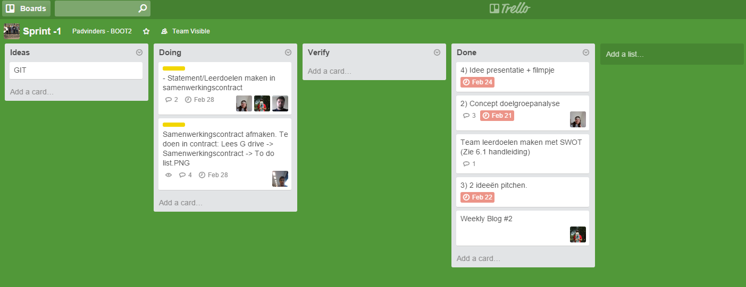

# 5.0: Scrum taakverdelingen

In dit hoofdstuk worden de Scrum rollen besproken en gedetailleerd beschreven.

## 5.1: Scrum rollen

Scrum hanteert de volgende rollen:

* Opdrachtgever
* Product Owner
* Delegate product owner (Scrum Coach)
* Scrum Master

## 5.2: Scrum rollen beschrijving

**Opdrachtgever**: De Opdrachtgever (Stichting BOOT) wilt dat wij uiteindelijk een product (een website waar bewoners een profiel aanmaken en hun problemen vermelden op de website door middel van icoontjes) aan hun gaan opleveren.

**Product Owner**: De Product Owner (Mike Hofstede) spreekt namens het bedrijf waar we voor werken, stichting BOOT. Hij communiceert samen met ons in herhaaldelijke sessies (sprints) over het resultaat van ons product. Als hij vindt dat er veranderingen plaats moeten vinden kan hij dat tijdens deze sessies bespreken. Hij is er voor verantwoordelijk dat de doelstelling over wordt gedragen aan het team en het product met een zo hoog mogelijke waarde wordt ontwikkeld.

**Delegate (Product Owner)**: De delegeerde Product Owner is verantwoordelijk voor de afstemming met de Product Owner en de items van de product backlog. Ook moet hij een van de taken van de Product Owner overnemen. De taken van de Product Owner staan boven deze alinea beschreven. Daarbij moet de delegeerde Product Owner ook een product risicoanalyse maken, zodat de software aantoonbaar is getest bij elke sprint.

**Scrum Coach** De Scrum Coach (Irene Overtoom) begeleidt het team bij het project. Niet bij vakinhoudelijke issues, maar juist bij het project. De Scrum Coach heeft toegang tot het teamblog zodat hij/zij altijd zicht kan hebben op de voortgang van het project.

**Scrum Master:** De Scrum Master (Rob Speksnijder) van het team is verantwoordelijk voor het proces van het project. Hij zorgt ervoor dat Scrum op de juist manier wordt toegepast zodat het team het beste uit zichzelf kunnen halen en op de meest efficiënte manier mogelijk de scrum methode kunnen handhaven.

# 6.0: Teamblog

Elke week zal er geschreven worden op de teamblog op <https://padvinderssite.wordpress.com/> om de voortgang van het project te kunnen delen met de Product Owner en Scrum Coach. De blogs worden wekelijks beschreven door een teamlid. Om de week zal een van hen de blog posten over de actuele voortgang en werkzaamheden per teamlid.

# 

7.0: Regels overeenkomst

Om ervoor te zorgen dat er een perfecte samenwerking tot stand kan komen, stellen wij hieronder een aantal regels op met consequenties als deze niet worden nageleefd.

## 7.1: Aanwezigheid

Het team zal elke dinsdag en donderdag op de ingeroosterde momenten samenkomen en bij de coaching momenten van project PAD. Dit houdt in dat er van hem verwacht wordt dat hij op tijd aanwezig is en de daily standup meemaakt. Elk teamlid zal elke dinsdag en donderdag in lokaal WBH04A10 om 12:50 (met uitlooptijd van 10 minuten) komen. Dit is verplicht, er zullen geen luchtige uitzonderingen worden geaccepteerd. Als iemand er niet is en ook niet van tevoren aangeeft dat hij er niet is, dan zal dit gezien worden als een eerste waarschuwing.

Indien een teamlid écht niet kan komen in verband met ziekte of eventuele afspraken (ziekenhuis of iets anders dat belangrijk is). Dan zal dit uiterlijk voor 9:00 uur (op de dag van een ingeroosterd moment of coaching moment) gedeeld moeten worden met de rest van het team door middel van de communicatiemiddelen die het team heeft afgesproken.

1. Indien een teamlid niet in staat is om een onderling afgesproken deadline te halen is hij verplicht dit minimaal 24 uur van tevoren aan te geven met een geldige reden (snapt de opdracht niet, heeft onvoldoende informatie over de opdracht, of iets wat de opdracht niet haalbaar is).

Wanneer een teamlid hulp nodig heeft omdat hij ergens niet uitkomt of als er andere zaken spelen zal hij dit ook minimaal 24 uur van tevoren aan moeten geven. Als hij niet aan deze voorwaarde voldoet zal het teamlid een waarschuwing krijgen en zal de rest van het team met hem in bespreking gaan om hem uit te horen. Als het teamlid niet aan deze voorwaarden voldoet zal hier buiten de waarschuwing om ook een aantekening worden gemaakt, zal er een mail verzonden naar de product owner als de scrum coach om op de hoogte te houden.

De tweede keer dat dit gebeurd, krijgt het teamlid zijn tweede waarschuwing en zal er een gesprek plaatsvinden met het team en met de coach over het gedrag met de ‘regelbreker’. Bij de derde waarschuwing zal het teamlid zonder pardon uit het team verwijderd worden.

1. Elk teamlid heeft respect voor elk ander teamlid in opzichte van zijn geloof, nationaliteit of andere persoonlijke eigenschappen. Indien dit niet nageleefd word zal er met het overtredende teamlid een gesprek aangegaan worden met de rest van de teamleden en de coach.
2. Elk teamlid laat zijn werk controleren wanneer het zijn afgesproken taak af heeft. Op deze manier zullen er taal-, spelling-, en informatieve fouten gecorrigeerd worden. Dit wordt elke week gedaan door een ander teamlid. Precies hetzelfde systeem zoals beschreven staat in hoofdstuk 6: Teamblog.

# 8.0: Contactgegevens

## 8.0.1: Product Owner

Naam: Mike Hofstede

Telefoonnummer: 06-21156866

E-mail: [e.m.j.hofstede@hva.nl](mailto:e.m.j.hofstede@hva.nl)

## 8.0.2: Opdrachtgever

Naam: Barbara Bijlstra

Telefoonnummer: 020-4114880

E-mail: [b.bijlstra@hva.nl](mailto:b.bijlstra@hva.nl)

## 8.0.3: Delegated Product Owner

Naam: Mert Cakir

Telefoonnummer: 06-24156027

E-mail: [mertino11@hotmail.com](mailto:mertino11@hotmail.com) / [Mert.Cakir@hva.nl](mailto:Mert.Cakir@hva.nl)

## 8.0.2: Scrum Coach

Naam: Irene Overtoom

Telefoonnummer: 06-21157570

E-mail: [i.overtoom@hva.nl](mailto:i.overtoom@hva.nl)

## 8.0.3: Scrum master

Naam: Rob Speksnijder

Telefoonnummer: 06-41110331

E-mail: [rga-speksnijder@hotmail.com](mailto:rga-speksnijder@hotmail.com) / [Rob.Speksnijder@hva.nl](mailto:Rob.Speksnijder@hva.nl)

## 8.0.4: Projectleden

Naam: Matthew Fransdonk

Telefoonnummer: 06-83998003

E-mail: [mfransdonk@gmail.com](mailto:mfransdonk@gmail.com) / [Matthew.Fransdonk@hva.nl](mailto:Matthew.Fransdonk@hva.nl)

Naam: Ashraf Aboushousha

Telefoonnummer: 06-81682620

E-mail: [a.aboushousha@gmail.com](mailto:a.aboushousha@gmail.com) / [Ashraf.Aboushousha@hva.nl](mailto:Ashraf.Aboushousha@hva.nl)

## 9.0: Ondergetekend akkoord

De ondergetekenden gaan akkoord met de boven gestelde voorwaarden en zullen dezen in acht nemen.

Datum: 1-3-2016

Matthew Fransdonk Ashraf Aboushousha

Rob Speksnijder Mert Cakir